**Семинар 2. Введение в бизнес-процессы**

Возьмите для примера две одинаковые компании из одной индустрии.

1. **Опишите их главные отличия в бизнес-процессах.**

В задании идет сравнение бизнес-процесса аптеки поликлиники (см. рисунок 1) и интернет сервиса Аптека (см. рисунок 2).

Бизнес-процесс получения льготных лекарств в аптеки поликлиники состоит в том, что при получении на склад лекарства, менеджер аптеки звонит участковому врачу, чтобы выписали рецепт на лекарство. После получения рецепта менеджер аптеки звонит пациенту, чтобы тот пришел и получил лекарство назвав номер СНИЛС. По такому алгоритму мне выдают лекарства в нашей больнице.

Бизнес-процесс приобретения лекарств в интернет-сервисе Аптека гораздо удобнее, особенно для маломобильных граждан. Через Web браузер или мобильное приложение можно выбрать нужное лекарство, выбрать дату, время и способ доставки, выбрать способ оплаты, при отмене заказа деньги возвращаются клиенту если они были списаны. Также онлайн можно отслеживать статус заказа, за 15–20 минут курьер по телефону, предупреждает о приходе.

Недостатком и главным отличием в бизнес-процессе аптеки поликлиники является отсутствие доставки, нет возможности онлайн мониторинга наличие лекарства (только по телефону). Также эти два процесса отличаются оплатой лекарства, в одном случае оно оплачивается из бюджета РФ, а в другом случае оплачивается из собственных средств.

Основным бизнес-процессом для этих двух аптек является продажа лекарств (в одном случае оплачивается из бюджета РФ, а в другом случае оплачивается из собственных средств).

Вспомогательными бизнес-процессами будут являться клининговые услуги, бухгалтерские услуги, логистические услуги, обслуживание IT инфраструктуры.

1. **Перечислите основные и вспомогательные бизнес-процессы**

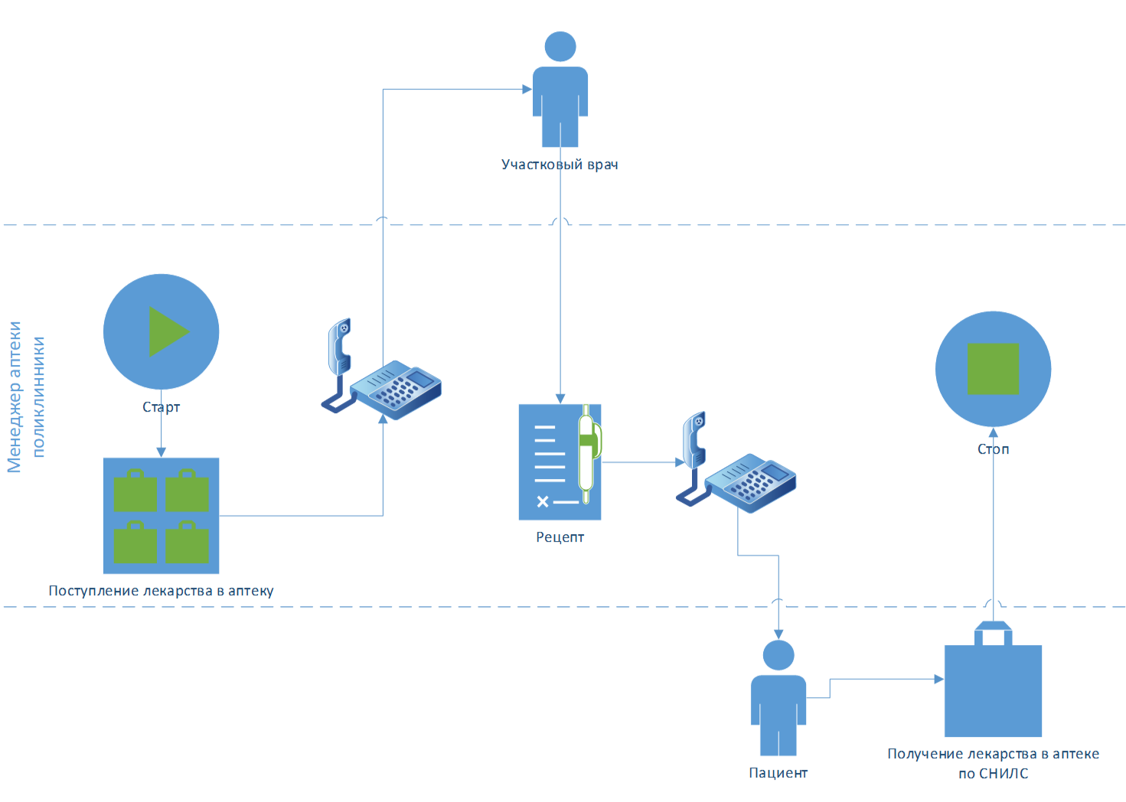

Рисунок 1. Бизнес-процесс получения льготных лекарств в поликлинике

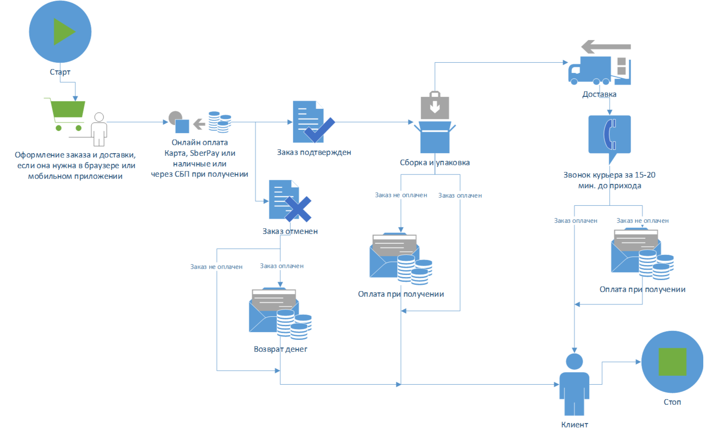

Рисунок 2. Бизнес-процесс покупки лекарств в интернет сервиса Аптека